МИНИСТЕРСТВО НАУКИ И ВЫСШЕГО ОБРАЗОВАНИЯ РОССИЙСКОЙ ФЕДЕРАЦИИ
Федеральное государственное бюджетное образовательное учреждение
высшего образования
«КУБАНСКИЙ ГОСУДАРСТВЕННЫЙ УНИВЕРСИТЕТ»
(ФГБОУ ВО «КубГУ»)

Экономический факультет

Кафедра экономики и управления инновационными системами

Допустить к защите

Заведующий кафедрой

канд. экон. наук, доц.

___________ К.О. Литвинский
(подпись)

______________2023 г.

ВЫПУСКНАЯ КВАЛИФИКАЦИОННАЯ РАБОТА
(БАКАЛАВРСКАЯ РАБОТА)

РАЗРАБОТКА КОНФИГУРАЦИИ ПО АВТОМАТИЗАЦИИ ДЕЯТЕЛЬНОСТИ ТОРГОВОГО ПРЕДПРИЯТИЯ НА
ПЛАТФОРМЕ 1С: ПРЕДПРИЯТИЕ

Работу выполнил А.А. Иванков
(подпись)
Направление подготовки 27.03.03. Системный анализ и управление
Направленность (профиль) Системный анализ и управление экономическими процессами
Научный руководитель
канд. экон. наук, доц. А.С. Алеников
(подпись)
Нормоконтролер
канд. экон. наук, доц. Н.Н. Аведисян
(подпись)

Краснодар
2023

СОДЕРЖАНИЕ Введение….................…………...……………...…………...…………...………..3
- Теоретические основы автоматизации деятельности торгового предприятия. ……….....…………………………………………………......... 5
  - Понятие автоматизации и ее роль в управлении предприятием……… 5
  - История развития автоматизации производства……….….……..……...9
- Анализ деятельности компании «Магнит»…………………….…………….14

2.1 История и общая характеристика компании «Магнит»………………..14

2.2 Характеристика автоматизации торговли и ее вклад в эффективность компании………………..………………………………..17

3 Разработка конфигурации на платформе 1С: Предприятие для

ПАО Магнит………………………………………………………………..…21

3.1 Технологические основы автоматизации на платформе 1С: Предприятие………………………………………………………….21

3.2 Проектирование структуры базы данных на платформе 1С: Предприятие………………………………………………………….23

3.3 Разработка и внедрение конфигурации базы данных………………….25

Заключение………………………………………………………………………39

Список использованных источников…………………………………………...41

Приложение А Форма документа «Приходная накладная»…………………..50

Приложение Б Форма документа «Акт»……………………………………….51

Приложение В Модуль набора записей регистра расчета «Зарплата» ……. .52

Приложение Г Схема компоновки данных отчета «Зарплата»…..………......53

Приложение Д Схема компоновки данных отчета «Доходы»...………..........54

Приложение Е Модули объектов………………….……………………...........55

ВВЕДЕНИЕ

На сегодняшний день одной из главных целей каждой компании является автоматизация деятельности предприятия. Объемы информации, которую необходимо хранить и обрабатывать, с каждым годом растут. Для успешного выполнения этих функций в наше время компании необходимо иметь соответствующее программное обеспечение и квалифицированных работников, однако это сложная задача. Проблема с хранением и работой с информацией есть не только в мелких компаниях, но и в достаточно крупных предприятиях.
Таким образом, в рамках выпускной квалификационной работы планируется разработать прикладное решение на платформе 1С: Предприятие, которое сможет выполнить любые задачи, напрямую связанные с обработкой информации.
Актуальность данной темы выражается особенно остро на сегодняшний день. Технологии развиваются, а объемы информации очень быстро растут. Компаниям необходимо адаптироваться под нынешний уровень развития технологий, а также быстро и качественно уметь обрабатывать поступающую информацию. На данный момент, самым подходящим вариантом решения проблемы является разработанная специально для конкретной компании конфигурация на основе 1С: Предприятие 8.3.
Целью выпускной квалификационной работы является разработка конфигурации на основе 1С: Предприятие, способствующей автоматизации торгового предприятия.
В соответствии с поставленной целью необходимо решить следующие задачи:
- изучить понятие и принципы работы автоматизации;
- изучить историю автоматизации;
- изучить и охарактеризовать компанию «Магнит»;
- дать характеристику автоматизации торговли и дать оценку ее эффективности;
- Изучить технические основы платформы 1С: Предприятие;
- Спроектировать конфигурацию для торгового предприятия на платформе 1С: Предприятие
- Разработать конфигурацию для торгового предприятия на платформе 1С: Предприятие.
Объектом исследования выступает инструментарий автоматизации деятельности торгового предприятия
Предметом исследования выступает использование инструментария платформы 1С: Предприятие для целей автоматизации деятельности торгового предприятия (на примере Магнита).
Теоретическими и практическими основами работы послужили труды и публикации отечественных и зарубежных ученых в области автоматизации торговой деятельности и разработке конфигурации на платформе 1С: Предприятие, практика работы крупнейших российских розничных магазинов.
Структура данной выпускной квалификационной работы определена введением, основной частью, состоящей из трех разделов, заключением и списком использованных источников, а также приложениями. В первом разделе рассмотрены теоретические вопросы, понятия и способы автоматизации в целом, и торговой деятельности в частности. Во втором разделе дана общая характеристика, составлены дальнейшие цели компании Магнит, проведен анализ сфер предприятия, нуждающихся в автоматизации. В третьем разделе изучены технологические основы программы 1С: Предприятие 8.3, а также спроектирована и разработана с нуля конфигурацию на платформе 1С: Предприятие для ПАО «Магнит».
- Теоретические основы автоматизации деятельности торгового предприятия

  - Понятие автоматизации и ее роль в управлении предприятием

Автоматизация производства – процесс в развитии машинного производство, при котором функции управления и контроля передаются приборам или автоматическим устройствами. Цель автоматизации предприятия — повысить эффективность труда, улучшить качество выпускаемой продукции; создать условия для оптимального использования всех ресурсов производства. Различают следующие виды автоматизации производства: частичную, комплексную и полную.
Частичная автоматизация производства, точнее автоматизирование отдельных производственных операций в тех случаях, когда управление процессами практически недоступно человеку. В других же условиях часть процессов и действий может быть выполнена при помощи простых автоматических устройств или под их заменой другими устройствами. По мере развития средств автоматизации и расширения сферы их применения было установлено, что частичная автоматизация наиболее эффективна тогда, когда производственное оборудование разрабатывается сразу как автоматизированное [4].
При комплексной автоматизации производства участок, цех, завод, электростанция функционируют как единый взаимосвязанный автоматизированный комплекс. Комплексная автоматизация производства охватывает все основные производственные функции предприятия, хозяйства и службы. Она полезна лишь при высокоразвитом производстве на основе совершенной технологии и прогрессивных методов управления с применением надёжного производственного оборудования по заданной программе; функция человека в этом случае ограничивается общим контролем работы комплекса.
Полная автоматизация производства высшая ступень автоматизации, которая проводится тогда, когда автоматизированное производство рентабельно и устойчиво, а возможные отклонения заранее могут быть учтены при условии отсутствия людей в производственных помещениях или других опасных условиях для жизни человека.
При определении степени автоматизации производства прежде всего учитывают экономическую целесообразность и эффективность в конкретных условиях конкретного предприятия. Автоматизация не означает полного вытеснения человека автоматами, но его действия приобретают новую качественную окраску: труд человек приобретает более сложный смысл; он становится содержательнее и продуктивней. Центр тяжести в трудовой деятельности человека перемещается на техническое обслуживание машин-автоматов и на аналитически-распорядительную деятельность [21].
В результате этого изменяется и характер труда: упраздняются многие старые профессии, основанные на тяжёлом физическом труде; быстро растет количество научно-технических работников, которые не только обеспечивают нормальное функционирование сложного оборудования, но создают новые его виды.
Автоматизация производства является одним из основных факторов современной научно-технической революции, открывающей перед человечеством беспрецедентные возможности преобразования природы и умножения творческих способностей человека. Совершенная по форме автоматизация производства в условиях капиталистического общества представляет собой средство эксплуатации и направлена главным образом на максимальное использование оборудования, предметов труда для сохранения монополистического капитала.
Научные основы автоматического производства развиваются главным образом по 3 направлениям. Во-первых, разрабатывают методы эффективного изучения закономерностей объектов управления, их динамики, устойчивости, зависимости поведения от воздействия внешних факторов. Эти задачи решаются исследователями, конструкторами и технологами-специалистами конкретных областей науки и производства. Сложные процессы и объекты изучают методами физического и математического моделирования, исследования операций с использованием аналоговых и цифровых вычислительных машин.
Во-вторых, определяют экономически целесообразные методы управления, тщательно обосновывают цель и оценочную функцию управления, выбор наиболее эффективной зависимости между измеряемыми и управляющими параметрами процесса. На этой основе устанавливают правила принятия решений по управлению и выбирают стратегию поведения руководителей производства с учётом результатов экономических исследований, направленных на выявление рациональных закономерностей системы управления. Конкретные цели управления зависят от технико-экономических, социальных и других условий. Они состоят в достижении максимальной производительности процесса, стабилизации высокого качества выпускаемой продукции, наибольшего коэффициента использования топлива, сырья и оборудования, максимального объёма реализованной продукции и снижении затрат на единицу изделия и др.
В-третьих, ставится задача создания инженерных методов наиболее простого, надёжного и эффективного воплощения структуры и конструкции средств автоматизации, осуществляющих заданные функции измерения, обработки полученных результатов и управления. При разработке рациональных структур управления и технических средств их осуществления применяют теорию алгоритмов, автоматов, математическую логику и теорию релейных устройств. С помощью вычислительной техники автоматизируют многие процессы расчёта, проектирования и проверки устройств управления. Выбор оптимальных решений по сбору, передаче и обработке данных основывается на методах теории информации. При необходимости многоцелевого использования больших потоков информации применяются централизованные методы её обработки [22].
Автоматизация позволяет частично или полностью освободить человека от исполнения циклических процессов, то есть таких процессов, которые в течение длительного времени выполняются без его ведома. В настоящее время трудно представить производство, где все процессы контролируются автоматически и уведомляют только при неисправности на пути к аварии.
Автоматика стала развиваться благодаря промышленному, техническому прогрессу. Так же автоматизация производства возникла в результате внедрения новейших на тот момент наукоёмких средств автоматизации и увеличения выручки от продаж продукции. Альтернативные методы обработки информации позволяли сокращать время работы персонала; так же автоматизированное производство давало возможность сократить трудовые ресурсы, как правило, за счёт сокращения времени рабочей смены, что позволяет экономить рабочие руки.
В конце прошлого века автоматика играла роль исполнителя рутинных циклических операций, а теперь с помощью программно-вычислительных средств может автоматически выполнять целые технологические процессы.
Автоматизация процессов — очень важный компонент успешного развития любого предприятия. Она должна осуществляться комплексно и обеспечивать высокую производительность труда на каждом этапе работы в целом.
Комплексная автоматизация предполагает внедрение продвинутого технического оснащения, результатом чего станет снижение количества ошибок и задержек персонала. Систему автоматизации управления можно считать одной из самых эффективных в мире сфер деятельности: управление стало гораздо проще и эффективнее благодаря развитию технологий. Учитывая, что в наше время руководители работают с огромными базами данных, управлять ими вручную становится все сложнее [37].
Главная цель автоматизации создание универсального и эффективного инструмента, который позволяет оперативно анализировать деятельность компании.
Автоматизация предприятия позволяет заменить ручной труд, полностью или частично, в зависимости от сферы внедрения, повысить эффективность компании, а также упростить многие процессы и задачи перед их выполнением.
Правильная комбинация оборудования и специального ПО улучшит и упростит все аспекты работы компании, повысит ее эффективность и прибыльность [8].
Однако суть автоматизации заключается не только в установке нового высококлассного оборудования, но и в решении множества сложных задач с использованием современных подходов. Для поддержки введенной в предприятие автоматизации потребуются также и новые специалисты, способные контролировать и поддерживать стабильную работу автоматизированной структуры компании. Нередко требуются и специальные программы, разработанные конкретно под нужное предприятие, чтобы суметь решить проблемы именно этой компании.
Благодаря автоматизации нам открыты следующие возможности: упрощение бухгалтерского учета, формирование единой базы данных и создание эффективной системы управления.

  - История развития автоматизации производства

Первый этап автоматизации охватывает период с начала 18 столетия до конца 19 века. В двадцатые годы 18 столетия в России Андреем Константинович Нартовым был разработан автоматический суппорт для токарно-копировального станка и первый промышленный регулятор уровня воды на котле паровой машины универсального назначения. Измерительный орган - поплавок, расположенный на поверхности воды – перемещаясь вверх или вниз изменял уровень жидкости в котле. Если же вода поднималась выше порога, то регулятор закрывался и система автоматического регулирования прекращала свою работу. В 1784 г. английским механиком Джеймсом Уаттом был разработан центробежный регулятор скорости, который в дальнейшем стал основным источником механической энергии для приводов станков и механизмов.
В 18–19 веках совершенствование орудий и приёмов труда, приспособление машин для замены человека в производственных процессах вызвали резкий рост уровня производства [38].
Карл Маркс увидел в промышленной революции принципиально новое направление технического прогресса, предложил переход от применения отдельных машин к автоматическому управлению производством. "Автоматическая система машин" – это механизированная автоматизированная машина для управления процессом производства (машины-автомат), где человек является главным контролером и регулировщиком процесса изготовления продукции; он также выполняет функцию оператора над производственными цепями при помощи человека.
В 19 веке в ходе развития автоматизации появились первые автоматы для паровых машин. Однако развитие механической обработки происходило на основе принципов классической механики, а не применения механизмов и методов сложной кинематики.
Второй этап развития автоматизации производства охватывает период с конца девятнадцатого века до середины двадцатых годов. Это было связано в основном со вторым десятилетием XIX столетия, когда развитие электротехники и применение электричества на производстве началось впервые. В частности, открытие Павлом Львовичем Шиллингом магнитоэлектрического реле в 1850 году одного из основных элементов электроавтоматики и создание в 1880 году С.Н. Апостоловым-Бердичевским первой автоматической телефонной станции на железнодорожном транспорте, которая впоследствии была названа первым в мире средством сигнализации.
К началу двадцатого века относится широкое развитие и использование электрических систем автоматического регулирования. Индивидуальный привод отдельных рабочих органов машин существенно упростил кинематику машины, сделал их более надёжными в работе. Электрические связи оказались более гибкими и удобными в использовании, чем механическое программное управление. Альтернатива механическим программаторам была изобретено на основе электрических связей с электроприводом: их можно было использовать для выполнения несоизмеримо больших операций. На втором этапе развития автоматизации также было создано электронно-программное управление, в качестве компонента которого выступали станки с числовым управлением. [27].
С появлением механических источников электрической энергии, а также электромашинных генераторов постоянного и переменного тока появилась возможность централизованной выработки электроэнергии на значительные расстояния. Тогда же возникла необходимость в автоматической стабилизации напряжения генератора — без неё его промышленное применение было ограниченным. В конце 19 века электроэнергия стала использоваться для привода производственного оборудования. Наряду с паровыми машинами, энергия которых распределялась трансмиссионными валками и ременными передачами по станкам, распространялся электрический двигатель, затем получивший индивидуальное применение: в скором времени стали применять индивидуальные электродвигатели.
В научно-исследовательских институтах энергетики, металлургии, машиностроения и коммунального хозяйства создавались лаборатории автоматики. Проводились всесоюзные совещания по вопросам автоматизации производства в различных социальных условиях. В 1935 году в Академии наук СССР была создана Комиссия телемеханики и автоматики для обобщения научно-исследовательских работ по этой области. В этом же году вышел первый выпуск журнала "Автоматика и телемеханика".
В 1936 году американский ученый Д. С. Хардер определял автоматизацию как "автоматическое перемещение деталей между отдельными стадиями производственного процесса". По-видимому, первоначально этим термином обозначали связь станков с автоматическим оборудованием передачи и подготовки материалов; позже он распространил значение этого слова на каждую операцию производства. [20].
В последние годы большое распространение автоматизации в промышленности, на транспорте и торговле способствовало широкому распространению автоматизированных процессов. Её основные предпосылки заключались в более эффективном использовании экономических ресурсов – энергии, материальных благ и капиталовложений. При этом улучшается качество и обеспечивается однородность выпускаемой продукции, повышается надёжность эксплуатации установок.
В сороковые – пятидесятые годы двадцатого века радиоэлектроника получила большое развитие. Энергия излучения, скорость и точность автоматики повысились более чем в четыре раза. Настал третий этап развития автоматизации, где началось широкое использование управляющих электронных вычислительных машин (ЭВМ), которые для любого периода рассчитывают лучшие из возможных режимы технологического процесса и формируют управляющие команды для каждой автоматизируемой операциии. На большинстве крупнейших тепловых электростанций были полностью автоматизированы котельные цехи. В металлургической промышленности более 90 % чугуна и 80 процентов стали выплавлялось в автоматизированных печах, для производства массовой продукции были применены роторные автоматические линии. Во взрывоопасной химической промышленности широко использовали телемеханическое управление процессами.
Переходом к третьему этапу развития автоматизации послужили новые возможности ЧПУ (Числовое программное управление), основанные на применении микропроцессорной техники, что позволило создавать принципиально новую систему машин, в которой сочетались бы высокая производительность автоматических линий с требованиями гибкости производственного процесса. Современные микроэлектроника и ЭВМ позволяют достичь высшего уровня автоматизации.
Дальнейшее развитие поточного производства — автоматизация, сочетающая непрерывность производственных процессов с автоматическим выполнением. Автоматизацию в машиностроении и радиоэлектронном приборостроительстве (РЭП) осуществляют путем создания станков, полуавтоматов или агрегатов ЧПУ для автоматизации поточных линий; автоматизированных участков и даже заводов. [41].
Автоматическая линия – это система согласованно работающих и автоматически управляемых станков (агрегатов), транспортных средств, контрольных механизмов в так автоматической линии. В процессе обработки деталей или сборки изделий по заранее заданному технологическому процессу происходит обработка их для производства продукции на таком автоматизированном участке системы механического управления.
На автоматической линии роль рабочего не играет, он лишь наблюдает за работой отдельных механизмов и осуществляет наладку или починку деталей. Это позволяет рабочему управлять значительным количеством машин и механизмом (в зависимости от функционального назначения). Автоматические производственные участки могут быть механически обрабатывающими, механосборочными, сборочно-разрядными, контрольно-измерительными; упаковочными, транспортировочной техникой и др.
2 Анализ деятельности компании «Магнит»

2.1 История и общая характеристика компании «Магнит»

Компания «Тандер» была основана Сергеем Галицким в 1994 году в Краснодаре. Она начала активно развивать сеть оптовых магазинов и быстро вошла в десятку крупнейших дистрибьюторов косметики, парфюмерии и бытовой химии в России. В 1998 году появился бренд «Магнит» (Магнит низких тарифов). Вскоре компания запускает линейку товаров под собственной торговой маркой, а также переходит на модель дискаунтера. Уже к 2001 году было открыто 160 магазинов «Магнит». Это означало, что компания выходила на лидирующие позиции по размеру сети магазинов. В 2003 году «Магнит» перезапускает свою сеть в формате магазинов «у дома». Такой формат является ключевым для компании до сих пор. Примерно в это же время «Магнит» закрывает продажи косметики и бытовой химии, полностью посвящая себя розничному бизнесу.
В 2006 году компания произвела первичное размещение акций (IPO) на Лондонской фондовой бирже. Еще через 2 года произошло вторичное размещение акций (SPO), а все привлеченные средства отправила на развитие сети.
20 декабря 2010 года компания открыла первый магазин «Магнит Косметик», который полностью специализировался на продаже косметики и бытовой химии. В 2011 году было запущено собственное производство овощей и зелени – тепличный комплекс «Зеленая линия» в Краснодарском крае. В 2012 году «Магнит» стал крупнейшим российским частным работодателем.
В 2014 году капитализация «Магнита» на Московской бирже достигла знакового значения – 1 триллион рублей, в то же время количество магазинов сети преодолело рубеж в 10 тысяч. В начале 2018 года Группа ВТБ приобрела 29,1% акций компании «Магнит», а Сергей Галицкий сложил свои полномочия. "Магнит" объявил о назначении Яна Дюринга, бывшего главы X5 Retail Group, новым руководителем. Это событие сопровождалось стратегическими изменениями и ребрендингом, направленными на переориентацию компании на развитие формата универмагов и гипермаркетов.
В соответствии с новой стратегией, "Магнит" активно начал развивать крупноформатные магазины, которые предлагали широкий ассортимент продуктов, товаров для дома, электроники и прочих товаров повседневного спроса. Компания также вложила большие усилия в развитие собственных производств, чтобы иметь возможность контролировать качество товаров и снижать издержки.
По последним, предоставленным в открытый доступ, данным, компания представлена в почти 4000 населённых пунктах. Сеть «Магнит» включает в себя такие форматы магазинов, как магазины у дома, супермаркеты, аптеки (Магнит Аптека) и магазины, специализирующиеся на продаже косметики и бытовой химии (Магнит Косметик). Также, в 2021 году компания приобрела розничную сеть «Дикси» и начала процесс интеграции компаний. Ниже представлена таблица 1, отображающая долю продаж каждого формата магазина сети, среднюю торговую площадь, процентное соотношение продуктов питания и non-food товаров, а также среднее число SKU (stock keeping unit, с англ. – единица складского учета).

Таблица 1 – Сравнение показателей форматов магазинов сети «Магнит»
Формат магазина | Доля в продажах, % | Средняя торговая площадь, м² | Продукты питания/non-food, % | Среднее число SKU
Магнит | 68 | 348 | 89/11 | 5,159
Дикси | 13 | 324 | 87/13 | 6,339
Магнит Семейный | 10 | 1999 | 85/15 | 14,650
Магнит Экстра | 14 | 3675 | 92/8 | 22,697
Магнит Косметик | 8 | 230 | 0/100 | 7,605

«Магнит» имеет одну из крупнейших логистических сетей в России. Компания имеет 45 распределительных центров по всей стране, общей площадью примерно 2 миллиона квадратных километров и собственный автопарк из более чем 5000 автомобилей. В логистической инфраструктуре компании «Магнит» работает более 37 тыс. сотрудников. Также в сети «Магнит» сами производят заметную часть своей продукции для магазинов. Компания имеет 13 пищевых и 4 агропромышленного производства, которые расположены в Краснодарском крае, Московской, Саратовской, Тверской, Самарской, Липецкой областях, Республике Башкортостан. В общей сложности, на продуктовые полки поставляется около 770 товарных позиций собственного производства, в том числе кондитерская продукция, овощи и зелень, макаронные и мучные изделия, замороженные полуфабрикаты и другое. Совокупно, предприятия «Магнита» выпускают более 200 тысяч тонн продукции каждый год. Самым крупным сельскохозяйственным предприятием компании является тепличный комплекс «Зелёная линия», расположенный в Краснодарском крае. Его площадь превышает 86 гектаров.
«Магнит» сотрудничает почти с шестью тысячами поставщиков, большинство из них являются местными производителями, что способствует компании снабжать покупателей только свежими и качественными товарами. На данный момент в сети более 26700 магазинов по всей стране, включая регионы севера и Дальнего Востока. Компания обслуживает более 15 миллионов покупателей в день, в том числе в режиме онлайн. ПАО «Магнит» является самым крупным частным работодателем в России. В 2022 году количество сотрудников компании превысило 360 тысяч человек. На данный момент идет активная перестройка кадровой политики компании, а также поиск новых технологических способов оптимизации ее деятельности [36].

2.2 Характеристика автоматизации торговли и ее вклад в эффективность компании

На сегодняшний день, когда технологии не стоят на месте, очень важно идти в ногу со временем. Человечество все дальше отходит от ручной работы во многих отраслях производства, заменив человеческий труд на машинный. Несомненно, ручной труд ценится и сегодня, но для повышения продуктивности, только лишь ручной работы может оказаться мало. Для того, чтобы условия труда становились комфортнее, чем раньше, а использование техники – более эффективным, и была создана автоматизация.
Для дальнейшего использования термина «автоматизация» стоит напомнить, что этот термин означает. Автоматизация – это применение технических средств, экономико-математических методов и систем управления, освобождающих человека частично или полностью от непосредственного участия в процессах получения, преобразования, передачи и использования материалов, энергии или информации.
Автоматизация в торговой области представляет собой упрощение взаимодействия покупателя с продавцом, ускорение обработки данных, а также ведение и поддержка базы данных, в которой будут содержаться огромное объемы информации. Также в автоматизацию торговли входит и упрощение множества бизнес-процессов предприятия, что способствует интенсивному повышению эффективности компании.
В современном торговом предприятии может быть автоматизировано большинство сфер деятельности. Автоматические рассылки клиентам с различными предложениями и акциями, контролируемые программой своевременные выходы или опоздания работников на смены, контроль конца даты эксплуатации инструмента или срока годности продукции, автоматическое начисление зарплат, основываясь на информации из сформированной базы данных и отчетов, формирование этих самых отчетов и многое другое.
Автоматизация розничной торговли – это сложный и многоэтапный процесс. Он заключается в том, чтобы ввести в эксплуатацию электронную базу данных, куда будут заноситься все товары, наличие на складе и стоимость. Помимо этого, нужно связать товароучетную систему с кассовым оборудованием, чтобы решать задачи по контролю за движением товара. Это поможет точнее вести учет и планирование закупок.
Выделим несколько этапов, которые придется осуществить при внедрении автоматизации торговли на предприятие:
- Выявление причин для автоматизации. Для начала необходимо выявить причины, которые привели предпринимателя к принятию решения о внедрении модернизации. Такими причинами могут стать неконкурентоспособность, резко увеличившийся оборот товаров, уменьшение затрат или простое делание повысить качество обслуживания своей клиентской базы. Анализ причин поможет правильно построить стратегию внедрения автоматического учета на предприятии [34].
- Разработка способов реализации поставленных целей. На данном этапе происходит подбор необходимого оборудования, выбор надежного производителя и сертифицированного поставщика специального программного обеспечения. Важно уделить этому пункту особое внимание, так как неправильно подобранные инструменты автоматизации могут привести в дальнейшем к непредвиденным затратам.
- Приобретение необходимы технических инструментов. Оборудования и подходящего программного обеспечения. На данном этапе стоит руководствоваться имеющийся суммой денежных средств, ведь если бюджет ограничен, то стоит подобрать оптимальный базовый комплект для автоматизации.
- Проведение обучения для сотрудников предприятия. Этот этап также следует удостоить особым вниманием, так как процесс обучения может оказаться сложнее чем может показаться на первый взгляд, и существует вероятность, что не всем сотрудникам будут по нраву нововведения. В таком случае руководителю придётся обновлять штат, а это потребует внушительных временных затрат [39].
Для такого предприятия как ПАО «Магнит» отличным выходом из ситуации станет товароучетная система. Она позволит автоматизировать все основные бизнес-процессы компании. Степень и качество автоматизации сильно зависят от выбора программы. Идеальным вариантом для Магнита станет 1С. Данная программа позволяет автоматизировать как отдельную часть предприятия, в нашем случае один магазин, так и всю сеть в целом. Компания 1С предлагает широкий выбор программных решений для любой ситуации. В нашем случае отлично подойдут такие пакеты, как 1С: Розница и 1С: Управление торговлей [2].
В компании Магнит автоматизации подлежит множество сфер деятельности компании. В их число входит:
- Автоматизация поставок. Магнит – очень крупная компания и ей необходимо иметь налаженный график поставок и перевозок.
- Автоматизация складского учета, нужна для грамотного и безошибочного распределения товаров по складам, а также своевременного получения информации о наличии той или иной позиции на выбранном складе.
- Контроль работников. Компании необходимо четко знать график посещения работы каждого сотрудника, его показатель заработной платы и прочие данные, связанные с персоналом.
- Ведение клиентской базы. Наличие информации о клиентах нашей компании поможет выстраивать нам более качественные индивидуальные предложения, что позволит увеличить прибыль с основной деятельности магазинов.
- Документооборот. Благодаря автоматизации документооборота внутри нашей компании мы сможем оптимизировать работу сотрудников предприятия, а также заметно улучшить ее качество. Данный аспект, посмею добавить, является самым важным в устройстве и жизни любой компании, и ПАО «Магнит» не исключение.
Автоматизация вышеперечисленных, а также некоторых неупомянутых, сфер деятельности Магнита позволит выйти компании на новый технологический уровень предприятия, что будет способствовать увеличению прибыли с основной деятельности компании.

3 Разработка конфигурации на платформе 1С: Предприятие для ПАО «Магнит»

  - Технологические основы автоматизации на платформе 1С: Предприятие

Платформа 1С: Предприятие представляет собой комплекс программных продуктов, предназначенных для автоматизации учета, управления и анализа деятельности предприятий различных отраслей и масштабов. Основные преимущества платформы включают универсальность, гибкость, масштабируемость, возможность интеграции с другими системами и поддержку разработки собственных конфигураций [47].
Для автоматизации деятельности торговых предприятий на платформе 1С: Предприятие разработано множество типовых и отраслевых конфигураций, их количество превысило несколько сотен. На рисунке 1 отображены самые популярные решения на базе 1С.

ПЛАТФОРМА 1С: Предприятие
Прикладные решения = Конфигурации
(для пользователей)

Конфигуратор
(для программистов)
1С: Бухгалтерия
1С: Управление торговлей
1С: Документооборот
1С: Розница
Рисунок 1 – Структура платформы 1С: Предприятие

Программный продукт 1С: Предприятие используется с целью быстрой сборки необходимой информации о хозяйственной деятельности компании. Для разработанной конфигурации учитываются требования для осуществления эффективного анализа большого массива данных, а также особенности малого бизнеса. Таким образом, система включает в себя следующие принципы:
- Простота использования – функционал разделен между сотрудниками, руководителями в зависимости от того, какую работу они выполняют, к тому же, имеется возможность различного отражения одних и тех же процессов для них.
- Безопасность – у каждого пользователя могут быть назначены определенные права доступа к подсистеме. Это гарантирует тот факт, что никто не испортит проделанную работу или не произведет кражу данных.
- Прозрачность данных – у руководителей имеется возможность расшифровать данные отчета с целью получения дополнительной информации, субъективных данных [22].
Функциональные возможности среды 1С включают в себя различные объекты метаданных. Для записи и хранения информации используется объект «Справочники», с помощью которого происходит группировка и хранение необходимых для компании данных. Это могут быть справочники, содержащие всю номенклатуру предприятия, полный список работников, контрагентов и любую другую важную информацию. Для записи совершенных событий используется объект «Документ». Этот объект позволяет оформить, зафиксировать и сохранить любой акт деятельности компании, например приходную накладную или завершенный заказ. Для реализации управленческого учета используется объект «Отчёты», с помощью которого осуществляется сборка и представление важных процессов и данных предприятия. Конфигуратор платформы позволяет формировать и создавать отчеты с помощью фиксированного макета и системы компоновки данных [21].

  - Проектирование структуры базы данных на платформе 1С: Предприятие

Проектирование структуры конфигурации на платформе 1С: Предприятие подразумевает четкое понимание технического задания. Разработчик должен понимать, что от него требует заказчик, чтобы суметь удовлетворить его желания при создании конфигурации базы данных. База данных на платформе 1С это сложная, многослойная структура, где каждый элемент конфигурации взаимосвязан с другими элементами. Система должна быть способна поддерживать одновременную работу сразу нескольких сотрудников и обновлять информацию в реальном времени. Она должна работать без сбоев, поскольку базы данных – это очень важные, но при этом хрупкие, хранилища информации. Одна небольшая ошибка способна привнести несостыковки в отчетах или же вовсе приостановить работу всего предприятия, пока специалист не обнаружит и устранит ошибку в системе. Поэтому очень важно грамотно спроектировать структуру конфигурации, ведь это влияет на ее дальнейшее успешное функционирование.
Проектирование баз данных состоит из трех этапов:
- Концептуальное проектирование - создании концептуальной модели данных для анализируемой части предприятия. Эта модель данных создается на основе информации, записанной в спецификациях требований пользователей. Концептуальное проектирование базы данных абсолютно не зависит от таких подробностей ее реализации, как тип выбранной целевой системы управления базой данных (далее СУБД), набор создаваемых прикладных программ, используемые языки программирования, тип выбранной вычислительной платформы, а также от любых других особенностей физической реализации.
- Логическое проектирование - преобразование требований к данным в структуры данных. На выходе получаем СУБД-ориентированную структуру базы данных и спецификации прикладных программ. На этом этапе часто моделируют базы данных применительно к различным СУБД и проводят сравнительный анализ моделей.
- Физическое проектирование - определение особенностей хранения данных, методов доступа и так далее. Приступая к физическому проектированию базы данных, прежде всего необходимо выбрать конкретную целевую СУБД. Поэтому физическое проектирование неразрывно связано с конкретной СУБД. Между логическим и физическим проектированием существует постоянная обратная связь, так как решения, принимаемые на этапе физического проектирования с целью повышения производительности системы, способны повлиять на структуру логической модели данных.
Можно выделить наглядные различия между уровнями представления данных на каждом этапе проектирования. Концептуальный уровень включает в себя сущности, атрибуты и связи системы. Под сущностью подразумевается название элемента, и его краткое описание и назначение. Атрибуты включают в себя характеристические данные, например, вес предмета, зафиксированного в базе, размер, цвет и прочие описательные составляющие. А название элемента «связи» говорит само за себя, элемент показывает пути взаимодействия разных сущностей и атрибутов в системе. Всё выше сказанное является представлением аналитика, ответственного за разработку системы.
Логический уровень включает в себя записи, элементы данных и связи между записями. По большому счету это всё те же элементы, что и на концептуальном уровне, но раскрыты они чуть детальнее и рассмотрены с точки зрения программиста, разработавшего систему.
Физический уровень работает с такими элементами, как группирование данных, индексы, а также методы доступа. Всё это выше представленные элементы, но с представления администратора системы, который будет вести поддержку базы данных.

  - Разработка и внедрение конфигурации базы данных

Для начала, стоить определить, как проходит разработка конфигурации непосредственно на платформе 1С: Предприятие. Изначально, перед нами предстает совершенно пустое полотно, на котором нет абсолютно ничего. Нам предстоит вручную вбить каждый элемент конфигурации и, там где это потребуется, написать код для корректного взаимодействия этих элементов. Вся разработка, происходит в режиме, который называется «Конфигуратор». Взаимодействовать с базой данных мы можем, запустив программу, нажав по кнопке «1С: Предприятие». На рисунке 2 будет показано стартовое окно, которые «вылезает» при нажатии на ярлык приложения.

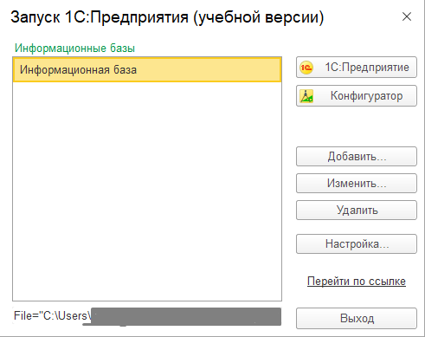
Рисунок 2 – Окно запуска программы 1С: Предприятие

Перед началом описания разработки хочу уточнить, что разработанная и представленная ниже конфигурация является лишь примером использования тех или иных функций программы, а не готовым продуктом для внедрения в компанию.
Запустив конфигуратор, в первую очередь необходимо создать роли, которые в дальнейшем будут назначены будущим пользователям базы данных. Создадим 4 роли: Администрация, ВыполнениеРабот, Закупка и Прочее. Для каждой из ролей установим галочки для пунктов «устанавливать права для новых объектов» и «устанавливать права для реквизитов и табличных частей по умолчанию», чтобы в дальнейшем все наши нововведения корректно отображались для любой роли. Окно с предустановленными правами для роли «Администрация» будет отображено на рисунке 3.
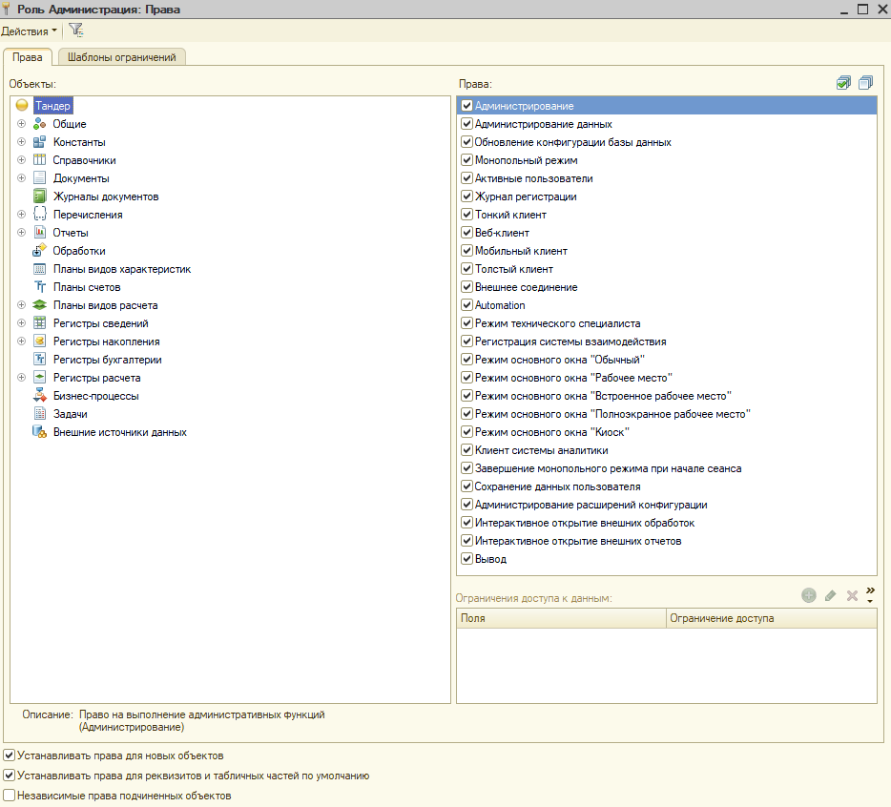
Рисунок 3 – Окно «Роль Администрация: Права»
Роли в 1С необходимы для ограничения доступа к различным функциям системы. Например, пользователь с ограниченными правами не сможет поменять свое значение заработной платы или удалить из базы зафиксированный прогул, если у него нет на это соответствующих прав в системе. Функция распределения ролей нужна также и для упрощения передвижения работников по системе. К примеру, как разработчик, мы имеем возможность ограничить видимость того или иного элемента для определенной роли. Так, при правильной настройке, условный менеджер по продажам будет иметь возможность работы только с функциями, помогающими выполнять его задачу. Этот менеджер будет быстрее ориентироваться в базе, поскольку не будет лишних кнопок, меню и подменю, а также не сможет случайно или специально что-то испортить в других разделах базы данных.
Роль «Администрация» должна иметь все права, чтобы определенная часть пользователей могла иметь доступ ко всем частям базы данных.
Для разделения отображаемых элементов необходимо создать подсистемы. Подсистемы нужны для более четкого распределения задач и качественного оформления интерфейса в несколько групп, которые будут включать в себя соответствующие функции. Создадим 3 подсистемы: ВыполнениеРабот, Закупки и Прочее. В будущем мы, как разработчик, будем распределять новые функции и элементы по подсистемам. Например, в подсистему «ВыполнениеРабот» войдут номенклатура, клиенты и всё, что так или иначе связано с выполнением первоочередной задачи компании. Также отображение определенной подсистемы можно отключить для той или иной роли. Например, кассир не будет видеть подсистему «Закупки», если у него нет на это определенных прав.
Следующим, что необходимо создать, являются справочники. Справочник – это прикладные объекты конфигурации. Они позволяют хранить в нашей информационной базе данные, имеющие одинаковую структуру и списочный характер. Создадим 5 справочников:
- ФизическиеЛица – список всех работников нашей компании;
- Должности;
- Контрагенты – этот список хранит всю необходимую информацию о поставщиках и контрагентах, которые не являются работниками нашей компании;
- Номенклатура – список предоставляемых нашей компанией товаров и услуг;
- Клиенты – список клиентов, которые оставили свои контактные данные в том или ином виде.
Реквизиты справочника «ФизическиеЛица»:
- Фамилия, тип = строка, длина = 100, проверка заполнения = «Выдавать ошибку».
- Имя, тип = строка, длина = 100, проверка выполнения = «Выдавать ошибку».
- Отчество, тип = строка, длина = 100, проверка выполнения = «Выдавать ошибку».
Готовый интерфейс с заполненными данным будет отображен на рисунке 4.

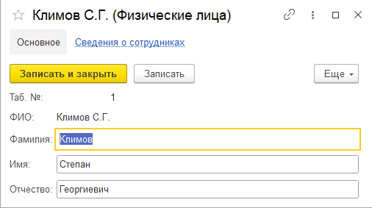
Рисунок 4 – Окно справочника «ФизическиеЛица»
Реквизиты справочника «Должности» отсутствуют, так как никакой информации, кроме названий должностей, справочник не содержит.
Готовый интерфейс с заполненными данными показан на рисунке 5

Рисунок 5 – Окно справочника «Должности»

Справочник «Номенклатура» имеет иерархический вид и следующие реквизиты:
- ВидНоменклатуры, синоним = Вид номенклатуры, тип = ПеречислениеСсылка.ВидНоменклатуры, проверка заполнения = «Выдавать ошибку».
Получившийся интерфейс изображен на рисунке 6

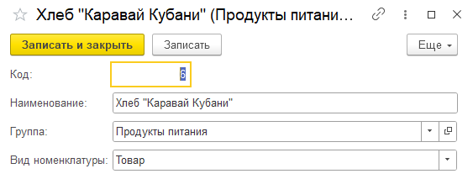
Рисунок 6 – Окно справочника «Номенклатура»

Уточнение вида номенклатуры является важной частью при создании этого справочника, поскольку от этого будет зависеть распределение данных в будущих объектах. Чтобы сотрудник не мог ошибиться в синтаксическом названии вида номенклатуры, создадим такой объект как перечисление, назовем его «ВидНоменклатуры» и зададим 2 базовых значения: товар и услуга. Теперь, при создании элемента номенклатуры у сотрудника будет лишь два варианта, как его охарактеризовать. Такая установка, как уже упоминалось, не позволит допустить синтаксическую ошибку в коде программы, исключив ошибки за счет человеческого фактора, когда работник вместо вида «Услуга», вручную напишет, к примеру, «Улсуга».
Реквизиты справочника «Клиенты»:
- Стандартный реквизит «Наименование» переименован в «ФИО», тип = Строка, длина = 100, проверка заполнения = «Выдавать ошибку».
- Телефон, тип = Строка, длина = 16, маска = +9(999)999-99-99.
Имея список справочников, мы можем приступить к созданию перечня документов. Документ в системе учета 1С – это прикладной объект, который используется для хранения данных о событиях и операциях, которые происходили на предприятии. В нашей конфигурации будет создано 3 документа: приходная накладная, акт продажи, начисление зарплаты.
Документ, как объект, имеет более сложную структуру, чем справочник. Помимо реквизитов, документ имеет еще и табличную часть, в которой могут проводиться подсчеты и ручной ввод данных. Для каждого документа необходимо создать уникальную табличную часть. Далее, подробно разберем каждый из добавленных документов.
В документе «ПриходнаяНакладная» указаны такие реквизиты, как:
- Поставщик, тип = СправочникСсылка.Контрагенты, проверка заполнения = «Выдавать ошибку».
- ОтветственныйСотрудник, синоним = Ответственный сотрудник, тип = СправочникСсылка.ФизическиеЛица, проверка заполнения = «Выдавать ошибку».
- СуммаДокумента, синоним = Сумма документа, тип = Число, длина = 10, точность = 2, галочка в пункте «Неотрицательное».
Подсчет реквизита «СуммаДокумента» происходит автоматически, благодаря коду, написанному в модуле объекта документа «ПриходнаяНакладная». Этот код будет показан в приложении А.
Реквизиты табличной части «СписокНоменклатуры»:
- Номенклатура, тип = СправочникСсылка.Номенклатура, параметры выбора = Отбор.ВидНоменклатуры(Товар).
- Количество, тип = Число, длина = 10, точность = 2, галочка в пункте «Неотрицательное».
- Цена, тип = Число, длина = 10, точность = 2, галочка в пункте «Неотрицательное».
- Сумма, тип = Число, длина = 10, точность = 2, галочка в пункте «Неотрицательное».
Для корректного отображения всех данных документа, необходимо составить форму документа. Окно создания формы объекта представляет собой некий конструктор, в котором нужно собрать необходимый вид для отображаемого окна. Ниже, на рисунке 7, будет отображено окно документа.
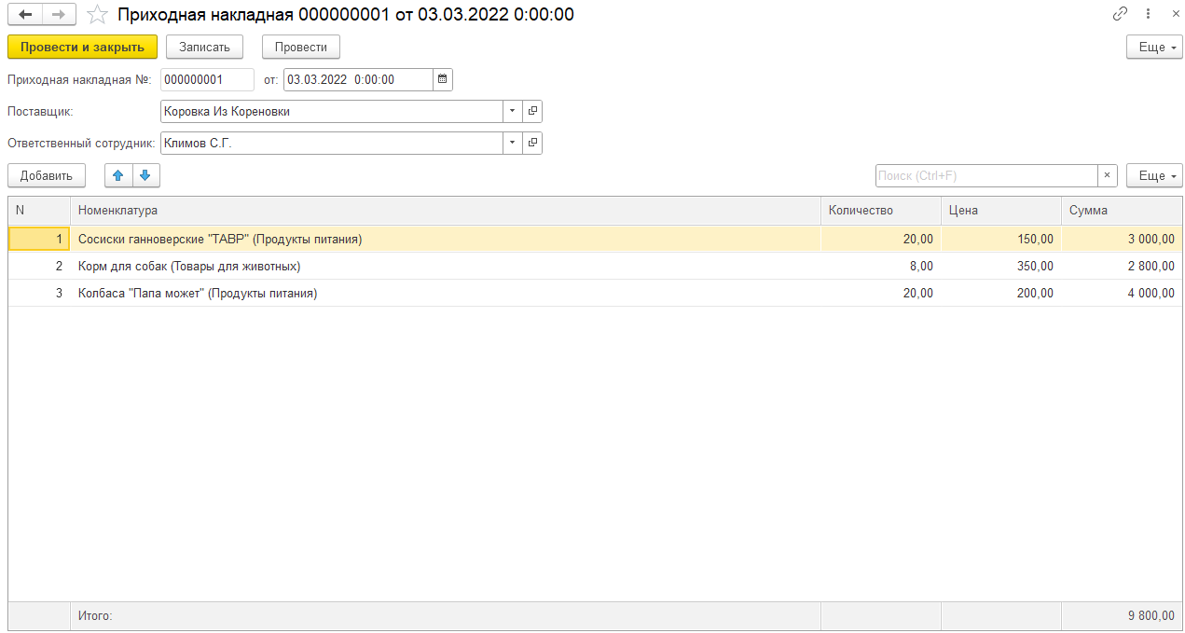
Рисунок 7 – Окно документа «Приходная накладная»
Документ «Акт» (Акт продажи) собирает сведения о проведенной операции продажи, включая данные клиента, ответственного сотрудника, количество товаров и их стоимость, а также наличие и стоимость услуг. Имеет реквизиты:
- Клиент, тип = СправочникСсылка.Клиенты.
- ОтветственныйСотрудник, синоним = Ответственный сотрудник, тип = СправочникСсылка.ФизическиеЛица.
- СуммаДокумента, синоним = Сумма документа, тип = Число, длина = 10, точность = 2, галочка в пункте «Неотрицательное».
Реквизиты табличной части «Товары»:
- Номенклатура, тип = СправочникСсылка.Номенклатура, параметры выбора = Отбор.ВидНоменклатуры(Товар).
- Цена, тип = Число, длина = 10, точность = 2, галочка в пункте «Неотрицательное».
- Количество, тип = Число, длина = 10, точность = 2, галочка в пункте «Неотрицательное».
- Сумма, тип = Число, длина = 10, точность = 2, галочка в пункте «Неотрицательное».
Реквизиты табличной части «Список услуг»:
- ВидРаботы, синоним = Вид работы, тип = СправочникСсылкаНоменклатура, параметры выбора = Отбор.ВидНоменклатуры(Услуга).
- Стоимость, тип = Число, длина = 10, точность = 2, галочка в пункте «Неотрицательное».
Готовый элемент интерфейса представлен на рисунке 8, а код данного модуля для подсчета суммы отображен в приложении Б.

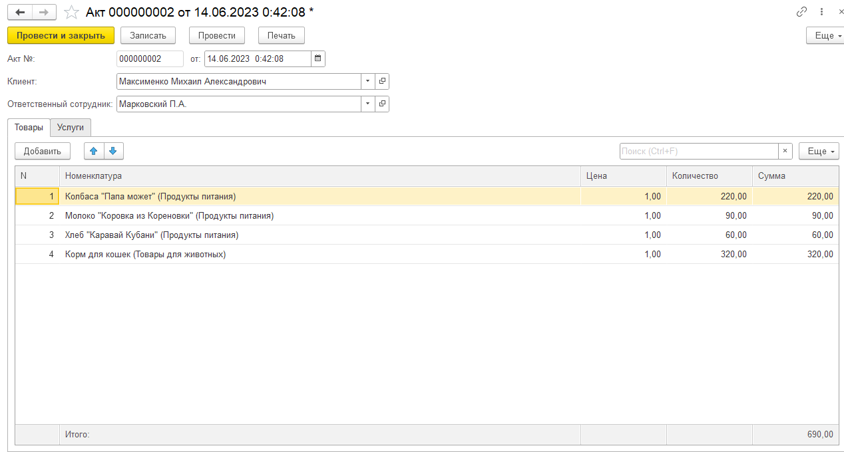
Рисунок 8 – Окно документа «Акт»

Документ «НачислениеЗарплаты» отслеживает часовую ставку каждого сотрудника и помогает сформировать отчет о зарплате, если есть в этом необходимость. Реквизиты документа:
- Должность, тип = СправочникСсылка.Должности.
Реквизиты табличной части документа:
- Сотрудник, тип = СправочникСсылка.ФизическиеЛица
- Ставка, тип = число, длина = 10, точность = 2, галочка в пункте «Неотрицательное».
В форме документа указан номер, дата и время зачисления денежных средств, должность, ФИО и ставка работника. Данная форма указана на рисунке 9.
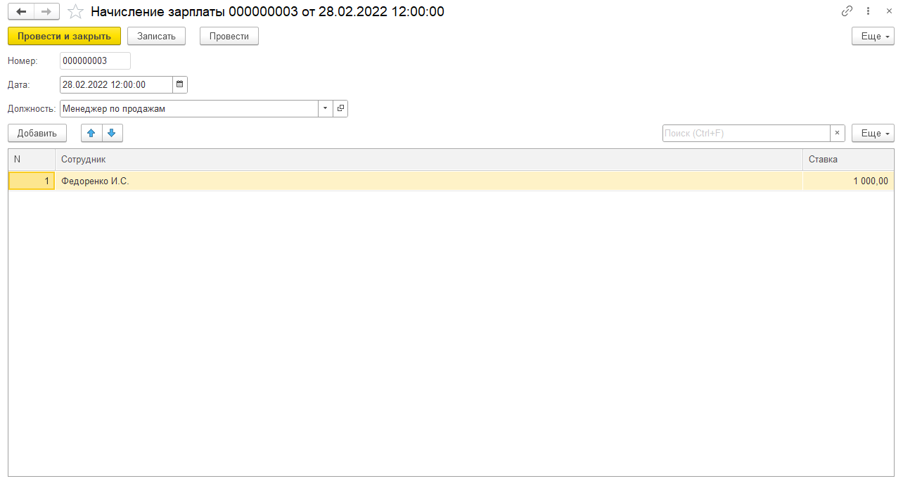
Рисунок 9 – Окно документа «НачислениеЗарплаты»

Стоит уточнить, что данные из документа «НачислениеЗарплаты» идут в регистр расчета «Зарплата», который помогает сформировать отчет о заработной плате за выбранный период. Описание разработки регистров расчета и отчетов будет указано позже.
Нам необходимо реализовать упрощенный механизм начисления зарплаты на платформе 1С, а также дать сотрудникам возможность создать отчет о заработной плате. Для этого у нас уже есть документ «НачислениеЗарплаты» и дополнительно мы создадим регистр расчета «Зарплата», регистры сведений «Рабочий график» и «Сведения о сотрудниках», и отчет «Зарплата».
Начнем с регистров сведений. Для начала, стоит пояснить, что это вообще такое. Регистры сведений – это прикладные объекты конфигурации. Они позволяют хранить в прикладном решении произвольные данные в разрезе нескольких измерений.
Наш первый регистр сведений – это «Рабочий график». Он отслеживает сколько, в тот или иной день, было отработано часов. Для упрощения подсчетов предположим, что все работники работают одинаковое количество часов в день. Измерением этого регистра сведений является Дата, а ресурсом – количество часов, тип периодичности укажем как «Непериодический», а режим записи – «Независимый». Заполненное окно регистра будет показано на рисунке 10

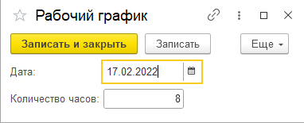
Рисунок 10 – Окно регистра сведений «Рабочий график»

Второй регистр сведений – это «Сведения о сотрудниках». Измерениями этого регистра являются «Сотрудник» и «Должность», ресурсом – «Ставка». Периодичность этого регистра принимает значение «В пределах дня», а режим записи – «Независимый». Окно этого регистре отображено на рисунке 11.

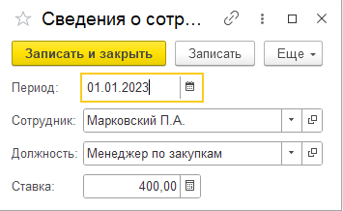
Рисунок 11 – Окно регистра сведений «Сведения о сотрудниках»

Далее создадим регистр расчета «Зарплата». Данный регистр будет подсчитывать заработную плату каждого сотрудника за указанный период. За основу графика он будет использовать регистр сведений «Рабочий график», из этого регистра он будет выбирать данные о количестве часов, отработанных за период. Код модуля набора записей будет указан в приложении В.
Теперь создадим отчет «Зарплата». Для этого нам нужно создать основную схему компоновки данных и сгенерировать запрос через встроенный в программу конструктор запросов. После введения необходимых требований, получаем запрос, показанный в приложении Г. Выполненный ряд действий позволил нам создать механизм, который подсчитывает зарплату каждого сотрудника за определенный период. На рисунке 12 представлен отчет о зарплате, который мы получим в случае обращения к базе данных.
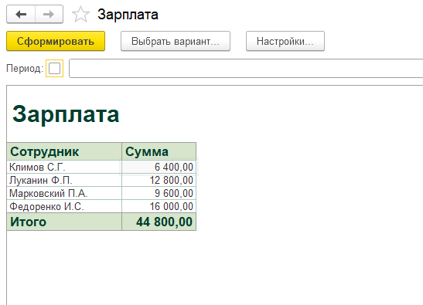
Рисунок 12 – Окно отчета «Зарплата»

Для регистрации доходов от основного вида деятельности компании за определенный период создадим отчет «Доходы». Данный отчет поможет нам отслеживать все проведенные документы, связанные с доходами, сгруппирует все данные согласно каждому работнику компании, отсортировав документы по ответственному сотруднику при необходимости. Также отчет можно будет сформировать, указав только выбранный период проведения операций. Метод создания этого отчета совпадает с методом создания отчета «Зарплата», однако будет отличаться запрос для схемы компоновки данных, он будет указан в приложении Д. После формирования и получения запроса мы получим отчет о доходах, пример которого отображен на рисунке 13.

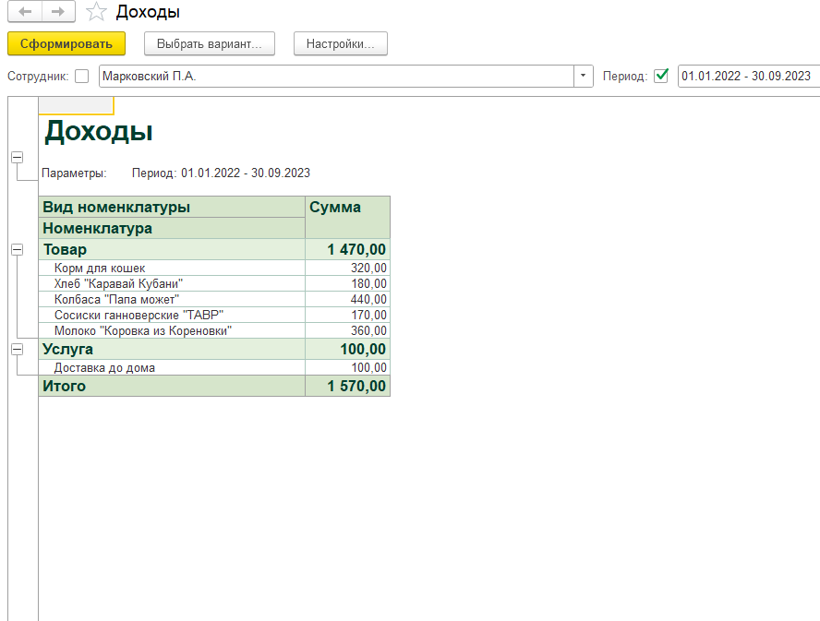
Рисунок 13 – Окно отчета «Доходы»

В приложении Е будут указаны некоторые данные с точки зрения разработчика.
В конечном итоге, мы получили конфигурацию базы данных, способную выполнять базовые функции, необходимые для компании. Это позволит компании автоматизировать такие задачи, как: формирование отчетов о зарплате, оформление приходных накладных и другие менее крупные элементы рабочего процесса сотрудника ПАО «Магнит».
В перспективе, данную конфигурацию можно сделать намного больше, задеть больше сфер ответственности каждого работника и практически полностью автоматизировать рутинную работу офисного сотрудника ПАО «Магнит». Однако, это работа потребует гораздо больше времени и людей.

ЗАКЛЮЧЕНИЕ

Подводя итог работы, хотелось бы отметить, что для автоматизации торговой деятельности современного производства имеются все необходимые условия. Существует множество программ для решения проблемы с технической частью, большое количество оборудования для упрощения работы персонала, которые можно внедрить в предприятие для ускорения развития и увеличения прибыли компании.
В этом случае важную роль играет именно программное обеспечение, которым снабжена компания, поскольку информация почти полностью перешла на цифровой формат. Это означает, что задача по разработке необходимого ПО важна, как никогда раньше.
В ходе написания выпускной квалификационной работы были изучены понятие автоматизации, а также принципы ее работы. Удалось выяснить, что автоматизация – неотъемлимая часть развития любой компании
Была изучена история автоматизации и ее вклад в развитие технологий. Раньше прорывом в сфере автоматизации являлся небольшой регулятор давления, а в наши дни автоматизировать можно большую часть деятельности.
В ходе работы также изучена история компании «Магнит» и дана ее характеристика. Компания существует почти 30 лет и за это время неоднократно меняла свой подход к торговой деятельности. На данный момент Магнит является крупнейшей компанией в сфере розничной торговли.
Мы охарактеризовали автоматизацию как одну из самых важных задач для любого предприятия. В современном мире вручную делать всю работу невозможно даже для небольшой компании.
Для разработки конфигурации были освоены технологические основы платформы 1С:Предприятие. В ходе изучения мы выяснили, что данная программа способна выполнять очень большое количество функций, начиная от сбора информации в справочники, заканчивая формированием отчетов.
Также была спроектирована и разработана конфигурация для автоматизации деятельности торгового предприятия на платформе 1С: Предприятие. Добавлены возможности формирования справочников, документов и отчетов, настроены роли и права для всех пользователей базы данных.
После внедрения новой конфигурации базы данных на основе платформы 1С: Предприятие следует поддерживать ее работу, расширять ее функционал ставить новые цели направленные на развитие компании.
В перспективе данную конфигурацию можно расширить до масштабов, реально соответствующих данной компании, что позволит упростить работу сотрудников каждого иерархического звена на любом этапе деятельности.

СПИСОК ИСПОЛЬЗОВАННЫХ ИСТОЧНИКОВ

- Абатов, Н. Т. Особенности автоматизации учета готовой продукции в хозяйственной деятельности предприятия / Н. Т. Абатов, А. Е. Абдулов // Экономика и социум. – 2017. – №6 (37). – С. 683–685 – URL: https://cyberleninka.ru/article/n/osobennosti-avtomatizatsii-ucheta-gotovoy-produktsii-v-hozyaystvennoy-deyatelnosti-predpriyatiya (дата обращения: 12.05.2023).
- Борсук, Н. А. Сравнительный анализ средств разработки сайтов-визиток / Н. А. Борсук, Т. Д. Карпова, А. В. Егорова // Символ науки. – 2017. – №3. – С. 23–25. – URL: https://cyberleninka.ru/article/n/sravnitelnyy-analiz-sredstv-razrabotki-saytov-vizitok (дата обращения: 20.06.2023).
- Адуева, Т. В. Продукционная система выбора программных продуктов системы «1С:Предприятие 8» / Т. В. Адуева, А. В. Ахаев, И. А. Ходашинский // Бизнес-информатика. – 2012. – №1 (19). – С. 123–126. – URL: https://cyberleninka.ru/article/n/produktsionnaya-sistema-vybora-programmnyh-produktov-sistemy-1s-predpriyatie-8 (дата обращения: 11.05.2023).
- Акиньшин, А.С. Методика кастомизации типовых прикладных ИТ-решений на базе технологической платформы «1С:Предприятие 8» / А. С. Акиньшин, Н. А. Акатова // StudNet. – 2020. – №8. – С. 205–209. – URL: https://cyberleninka.ru/article/n/metodika-kastomizatsii-tipovyh-prikladnyh-it-resheniy-na-baze-tehnologicheskoy-platformy-1s-predpriyatie-8 (дата обращения: 16.05.2023).
- Андреева, А.В. Анализ существующих моделей управления клиентской базой и пути их развития / А. В. Андреева // «Стратегическое планирование и развитие предприятий» – 2021. - №2 – С. 13–14. – URL: https://cyberleninka.ru/ (дата обращения: 10.05.2023).
- Анохов, И.В. Нравственность как инструмент управления / И. В. Анохов // Вестник Института экономики Российской академии наук. – 2021. – № 1. – С. 73–87. – URL: https://cyberleninka.ru/
- Бакланова, А. В. Платформа «1С:Предприятие 8. 3» для автоматизации информационных процессов на предприятии торговли / А. В. Бакланова, С. Е. Стешко // Актуальные проблемы авиации и космонавтики. – 2016. – №12. – С. 17–20. – URL: https://cyberleninka.ru/article/n/platforma-1s-predpriyatie-8-3-dlya-avtomatizatsii-informatsionnyh-protsessov-na-predpriyatii-torgovli (дата обращения: 16.05.2023).
- Барабанова, Е. В. План разработки и расчет стоимости внедрения модуля на базе системы 1С:Предприятие / Е. В. Барабанова // Междисциплинарные исследования: опыт прошлого, возможности настоящего, стратегии будущего. – 2021. – №5. – С. 24–29. – URL: https://cyberleninka.ru/article/n/plan-razrabotki-i-raschet-stoimosti-vnedreniya-modulya-na-baze-sistemy-1s-predpriyatie (дата обращения: 16.05.2023).
- Барышева, В. В. Использование методики UML-моделирования предметной области в разработках на платформе «1С:Предприятие» / В. В. Барышева, В. В. Ситник // Инновационная наука. – 2016. – №1 (13). – С. 312–314. – URL: https://cyberleninka.ru/article/n/ispolzovanie-metodiki-uml-modelirovaniya-predmetnoy-oblasti-v-razrabotkah-na-platforme-1s-predpriyatie (дата обращения: 16.05.2023).
- Бахтин, И. В. Использование конфигуратора "1С:Предприятие 8.3" / И. В. Бахтин // Форум молодых ученых. – 2019. – №8 (36). – С. 101–103. – URL: https://cyberleninka.ru/article/n/ispolzovanie-konfiguratora-1s-predpriyatie-8-3 (дата обращения: 10.05.2023).
- Блажевич, О. Г. Теоретические аспекты оценки финансового положения предприятия / О. Г. Блажевич // Science Time. – 2020. – № 4 (28). – С. 99–105. – URL: https://cyberleninka.ru/ (дата обращения: 09.05.2023).
- Борикун, Д. П. Комплексный экономический анализ на базе «1С:Предприятие» / Д. П. Борикун // Научный вестник: финансы, банки, инвестиции. – 2009. – №2 (3). – С. 98–102. – URL: https://cyberleninka.ru/article/n/kompleksnyy-ekonomicheskiy-analiz-na-baze-1s-predpriyatie (дата обращения: 10.05.2023).
- Буйная, Е. В. Автоматизация торговой деятельности с помощью продуктов "1С:Управление торговлей" / Е. В. Буйная, Т. Р. Жаббарова, В. С. Андреева // Экономика и социум. – 2016. – №4. – С. 228–231. – URL: https://cyberleninka.ru/article/n/avtomatizatsiya-torgovoy-deyatelnosti-s-pomoschyu-produktov-1s-upravlenie-torgovley (дата обращения: 06.05.2023).
- Валеева, Д. Х. Преимущества использования корпоративной информационной системы 1С:Предприятие на примере торговой организации / Д. Х. Валеева, Т. В. Решетова, О. В. Пашковская // Актуальные проблемы авиации и космонавтики. – 2015. – №11. – С. 120–123. – URL: https://cyberleninka.ru/article/n/preimuschestva-ispolzovaniya-korporativnoy-informatsionnoy-sistemy-1s-predpriyatie-na-primere-torgovoy-organizatsii (дата обращения: 16.05.2023).
- Веселая, А. А. "1С: Управление торговлей" как универсальная система экономиста / А. А. Веселая // Форум молодых ученых. – 2018. – №8 (24). – С. 85–89. – URL: https://cyberleninka.ru/article/n/1s-upravlenie-torgovley-kak-universalnaya-sistema-ekonomista (дата обращения: 06.05.2023).
- Володина, И. В. Моделирование прикладных объектов «1С:Предприятие» на основе модели «Сущность-связь» / И. В. Володина, А. Н. Панфилов // Молодой исследователь Дона. – 2020. – №2 (23). – С. 198–202. – URL: https://cyberleninka.ru/article/n/modelirovanie-prikladnyh-obektov-1s-predpriyatie-na-osnove-modeli-suschnost-svyaz (дата обращения: 16.05.2023).
- Ганюшкин, А. Л., Болвачев Е.А., Игнатюк В.А. Автоматизированная универсальная система управления процессами в промышленности, торговле и сфере услуг / А. Л. Ганюшкин, Е. А. Болвачев, В. А. Игнатюк // Территория новых возможностей. – 2009. – №3 (3). – С. 174–178. – URL: https://cyberleninka.ru/article/n/avtomatizirovannaya-universalnaya-sistema-upravleniya-protsessami-v-promyshlennosti-torgovle-i-sfere-uslug (дата обращения: 07.05.2023).
- Дзюба, М. В. Необходимость и перспективы применения современных информационных технологий в сфере розничной торговли / М. В. Дзюба // КЭ. – 2008. – №6. – С. 202–205. – URL: https://cyberleninka.ru/article/n/neobhodimost-i-perspektivy-primeneniya-sovremennyh-informatsionnyh-tehnologiy-v-sfere-roznichnoy-torgovli (дата обращения: 08.05.2023).
- Добровидова, М. А. Эффективные технологии повышения лояльности потребителей / М. А. Добровидова // Маркетинг и маркетинговые исследования – 2021. – № (45). – С. 48–53. – URL: https://cyberleninka.ru/ (дата обращения: 10.05.2023).
- Иванова, С. В. Автоматизация торгово-технологических процессов в розничной торговле в контексте инновационного развития экономики / С. В. Иванова, Л. В. Михайлова // Вестник РУК. – 2021. – №1 – С. 302–307. – URL: https://cyberleninka.ru/article/n/avtomatizatsiya-torgovo-tehnologicheskih-protsessov-v-roznichnoy-torgovle-v-kontekste-innovatsionnogo-razvitiya-ekonomiki (дата обращения: 06.05.2023).
- Игин, С. О. 1С как средство автоматизации предприятия / С. О. Игин // Вестник науки. – 2019. – №3 (12). – С. 109–114. – URL: https://cyberleninka.ru/article/n/1s-kak-sredstvo-avtomatizatsii-predpriyatiya (дата обращения: 11.05.2023).
- Имаев, Д. Д. Моделирование и оптимизация систем автоматической торговли финансовыми инструментами / Д. Д. Имаев, Д. Х. Имаев // Инновации. – 2017. – №2 (220). – С. 504–507. – URL: https://cyberleninka.ru/article/n/modelirovanie-i-optimizatsiya-sistem-avtomaticheskoy-torgovli-finansovymi-instrumentami (дата обращения: 06.05.2023).
- Исмаилова, К. З. 1С:Предприятие": проектирование автоматизированной системы поддержки процессов функционирования сети организации / К. З. Исмаилова, А. А. Магомедова // Экономика и социум. – 2021. – №5 (84). – С. 142–145. – URL: https://cyberleninka.ru/article/n/1c-predpriyatie-proektirovanie-avtomatizirovannoy-sistemy-podderzhki-protsessov-funktsionirovaniya-seti-organizatsii (дата обращения: 17.05.2023).
- Кочкарова, П. А. Проектирование информационной базы для торговой фирмы в 1С:Предприятие / П. А. Кочкарова, Н. О. Кочкаров // Форум молодых ученых. – 2018. – №11 (27). – С. 278–281. – URL: https://cyberleninka.ru/article/n/proektirovanie-informatsionnoy-bazy-dlya-torgovoy-firmy-v-1s-predpriyatie (дата обращения: 13.05.2023).
- Красюк, И. А.Магазин будущего: создание, организация работы / И. А. Красюк, А. И. Барбарук // Инновационная экономика: перспективы развития и совершенствования. – 2018. – №7. – С. 182–185. – URL: https://cyberleninka.ru/article/n/magazin-buduschego-sozdanie-organizatsiya-raboty (дата обращения: 06.05.2023).
- Курдюкова, Н. О. Автоматизация торгового процесса / Н. О. Курдюкова, Т. А. Сичинава // Прикладные экономические исследования. – 2015. – №1 (5). – С. 112–114. – URL: https://cyberleninka.ru/article/n/avtomatizatsiya-torgovogo-protsessa (дата обращения: 06.05.2023).
- Лахин, М. Ю. Автоматизация движений товарных потоков в работе торговых агентов и склада / М. Ю. Лахин // Символ науки. – 2020. – №6. – С. 285–289. – URL: https://cyberleninka.ru/article/n/avtomatizatsiya-dvizheniy-tovarnyh-potokov-v-rabote-torgovyh-agentov-i-sklada (дата обращения: 06.05.2023).
- Морозкина, С. С. Ведение учета основных средств в программе "1С:Предприятие" / С. С. Морозкина, Ю. О. Сизова, М. В. Чистова // Крымский научный вестник. – 2018. – №2. – С. 320–322. – URL: https://cyberleninka.ru/article/n/vedenie-ucheta-osnovnyh-sredstv-v-programme-1s-predpriyatie (дата обращения: 11.05.2023).
- Мухамбетов, Д. А. Автоматизация торговых процессов / Д. А. Мухамбетов // Экономика и социум. – 2016. – №3 – С. 228–231. – URL: https://cyberleninka.ru/article/n/avtomatizatsiya-torgovyh-protsessov (дата обращения: 05.05.2023).
- Николаева, Т. И. Новые технологии в розничной торговле и проблемы их внедрения / Т. И. Николаева // Евразийский Союз Ученых. – 2016. – №3 (24). – С. 150–154. – URL: https://cyberleninka.ru/article/n/novye-tehnologii-v-roznichnoy-torgovle-i-problemy-ih-vnedreniya (дата обращения: 06.05.2023).
- Никонова, Е. З. Встроенный язык программирования 1С:Предприятие как объект изучения / Е. З. Никонова, И. Н. Тарасова // Russian Journal of Education and Psychology. – 2017. – №4. – С. 120–123. – URL: https://cyberleninka.ru/article/n/vstroennyy-yazyk-programmirovaniya-1s-predpriyatie-kak-obekt-izucheniya (дата обращения: 11.05.2023).
- Нинилина, К. В. Адаптация конфигурации на базе платформы «1С:Предприятие» к работе в клиент-серверном режиме. Управление шаблонами запросов 1С / К. В. Нинилина // ОмГТУ. – 2012. – №1. – С. 421–424. – URL: https://cyberleninka.ru/article/n/adaptatsiya-konfiguratsii-na-baze-platformy-1s-predpriyatie-k-rabote-v-klient-servernom-rezhime-upravlenie-shablonami-zaprosov-1s (дата обращения: 18.05.2023).
- Новикова, Т. И. Особенности и преимущества платформы «1С:Предприятие» / Т. И. Новикова, Ю. А. Толстикова, О. В. Пашковская // Актуальные проблемы авиации и космонавтики. – 2015. – №11. – С. 375–379. – URL: https://cyberleninka.ru/article/n/osobennosti-i-preimuschestva-platformy-1s-predpriyatie (дата обращения: 10.05.2023).
- Опритова, М. А. Использование анализа сезонности продаж в системе 1С:Предприятие 8 для эффективного планирования будущих закупок / М. А. Опритова // Новые импульсы развития: вопросы научных исследований. – 2020. – №5. – С. 292–295. – URL: https://cyberleninka.ru/article/n/ispolzovanie-analiza-sezonnosti-prodazh-v-sisteme-1s-predpriyatie-8-dlya-effektivnogo-planirovaniya-buduschih-zakupok (дата обращения: 18.05.2023).
- Остервальдер, А. Построение бизнес-моделей: настольная книга стратега и новатора / А. Остервальдер // Построения бизнес-моделей. – 2020. – №1. – С. 12–16. – URL: http://baguzin.ru/wp/?p=1999. (дата обращения: 18.05.2022).
- ПАО «Магнит» : официальный сайт. – Краснодар. – URL: https://www.magnit.com/ru/ (дата обращения: 06.05.2023)
- Панасенко, С. В. Направления развития современной розничной торговли / С. В. Панасенко, И. Б. Стукалова, Т. А. Мазунина // Российское предпринимательство. – 2018. – №3. – С. 341–345. – URL: https://cyberleninka.ru/article/n/napravleniya-razvitiya-sovremennoy-roznichnoy-torgovli (дата обращения: 07.05.2023).
- Салмин, П. С. Цифровизация частной задачи повышения качества системы управленческого учёта на платформе "1С:Предприятие" / П. С. Салмин, Н. А. Салмина, Н. М. Ильичева // Век качества. – 2022. – №3. – С. 219–222. – URL: https://cyberleninka.ru/article/n/tsifrovizatsiya-chastnoy-zadachi-povysheniya-kachestva-sistemy-upravlencheskogo-uchyota-na-platforme-1s-predpriyatie (дата обращения: 16.05.2023).
- Сафронова, М. А. Подсистема консолидации данных в систему 1С:Предприятие / М. А. Сафронова // Известия ТулГУ. Технические науки. – 2018. – №10. – С. 150–153. – URL: https://cyberleninka.ru/article/n/podsistema-konsolidatsii-dannyh-v-sistemu-1s-predpriyatie (дата обращения: 11.05.2023).
- Соколова, И. Л. Управление качеством повышения квалификации специалистов-бухгалтеров (тренинг-возможности программы «1С:Предприятие 8.0») / И. Л. Соколова, Е. А. Абрамова // Современные наукоемкие технологии. Региональное приложение. – 2007. – №2. – С. 362–365. – URL: https://cyberleninka.ru/article/n/upravlenie-kachestvom-povysheniya-kvalifikatsii-spetsialistov-buhgalterov-trening-vozmozhnosti-programmy-1s-predpriyatie-8-0 (дата обращения: 17.05.2023).
- Сосунова, Л. А. Развитие концепции логистики / Л. А. Сосунова, Г. М. Креймер // Вестник Рязанского государственного университета им. С. А. Есенина. – 2009. – №25. – С. 412–415. – URL: https://cyberleninka.ru/article/n/razvitie-kontseptsii-logistiki (дата обращения: 06.05.2023).
- Спартак, А. Н. Экономические, внешнеторговые и глобализационные аспекты четвертой промышленной революции / А. Н. Спартак // Российский внешнеэкономический вестник. – 2018. – №6. – С. 412–416. – URL: https://cyberleninka.ru/article/n/ekonomicheskie-vneshnetorgovye-i-globalizatsionnye-aspekty-chetvertoy-promyshlennoy-revolyutsii (дата обращения: 07.05.2023).
- Стукалина, Е. Ф. Основные вопросы безопасности системы 1С:Предприятие 8.0 / Е. Ф. Стукалина, С. А. Ижболдин, К. М. Калашников // Известия ЮФУ. Технические науки. – 2008. – №11. – С. 240–242. – URL: https://cyberleninka.ru/article/n/osnovnye-voprosy-bezopasnosti-sistemy-1s-predpriyatie-8-0 (дата обращения: 11.05.2023).
- Тихончук, Е. О. Разработка механизма получения аналитической информации на платформе «1С:Предприятие 8.2» / Е. О. Тихончук, Е. Л. Вайтекунене // Актуальные проблемы авиации и космонавтики. – 2012. – №8. – С. 184–187. – URL: https://cyberleninka.ru/article/n/razrabotka-mehanizma-polucheniya-analiticheskoy-informatsii-na-platforme-1s-predpriyatie-8-2 (дата обращения: 13.05.2023).
- Тоноян, С. А. Методика модернизации стандартных модулей типовой конфигурации на базе технологической платформы «1С:Предприятие 8» с минимальными доработками / С. А. Тоноян, А. В. Балдин, Д. В. Елисеев // Машиностроение и компьютерные технологии. – 2012. – №8. – С. 231–234. – URL: https://cyberleninka.ru/article/n/metodika-modernizatsii-standartnyh-moduley-tipovoy-konfiguratsii-na-baze-tehnologicheskoy-platformy-1s-predpriyatie-8-s-minimalnymi (дата обращения: 19.05.2023).
- Федотов, В. А. Разработка прикладного решения на платформе "1С:Предприятие" для оптовой компании / В. А. Федотов // Форум молодых ученых. – 2021. – №2 (54). – С. 301–303. – URL: https://cyberleninka.ru/article/n/razrabotka-prikladnogo-resheniya-na-platforme-1s-predpriyatie-dlya-optovoy-kompanii (дата обращения: 16.05.2023).
- Федюшева, Т. В. Автоматизация учета в розничной торговле / Т. В. Федюшева // Международный журнал гуманитарных и естественных наук. – 2016. – №1. – С. 298–301. – URL: https://cyberleninka.ru/article/n/avtomatizatsiya-ucheta-v-roznichnoy-torgovle (дата обращения: 05.05.2023).
- Фомина, В. В. Варианты организации обмена данными между 1С:Предприятие и сторонними приложениями / В. В. Фомина, Д. А. Бастрикин, А. Г. Зотин // Актуальные проблемы авиации и космонавтики. – 2015. – №11. – С. 459–462. – URL: https://cyberleninka.ru/article/n/varianty-organizatsii-obmena-dannymi-mezhdu-1s-predpriyatie-i-storonnimi-prilozheniyami (дата обращения: 16.05.2023).
- Штанговец, Е. С. Оценка экономической эффективности внедрения программных продуктов 1С на предприятии / Е. С. Штанговец, Е. Г. Зальцман, О. В. Пашковская // Актуальные проблемы авиации и космонавтики. – 2015. – №11. – С. 239–242. – URL: https://cyberleninka.ru/article/n/otsenka-ekonomicheskoy-effektivnosti-vnedreniya-programmnyh-produktov-1s-na-predpriyatii (дата обращения: 16.05.2023).
- Яковенко, В. С. Проблемы автоматизации процессов в торговле с использованием программы «1С: Предприятие 8» / В. С. Яковенко, И. Ю. Скляров, Д. А. Прядко // Международный бухгалтерский учет. – 2014. – №20. – С. 215–218. – URL: https://cyberleninka.ru/problemy-avtom (дата обращения: 14.05.2023).
ПРИЛОЖЕНИЕ А
Форма документа «Приходная накладная»

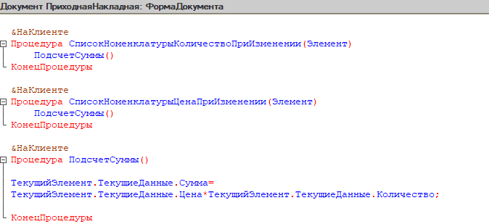
Рисунок А.1 – Форма документа «Приходная накладная»
ПРИЛОЖЕНИЕ Б
Форма документа «Акт»

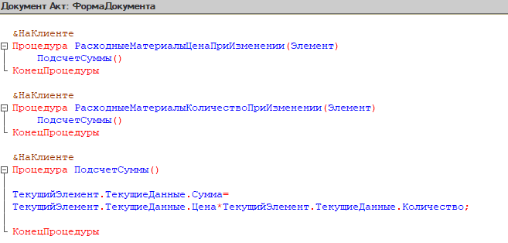
Рисунок Б.1 – Форма документа «Акт»

ПРИЛОЖЕНИЕ В
Модуль набора записей регистра расчета «Зарплата»

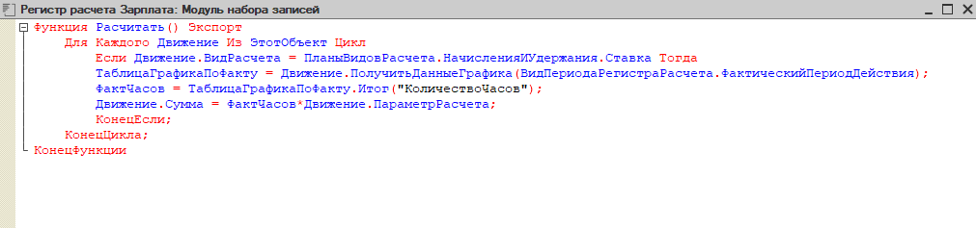
Рисунок В.1 – Модуль набора записей регистра расчет «Зарплата»
ПРИЛОЖЕНИЕ Г
Схема компоновки данных отчета «Зарплата»
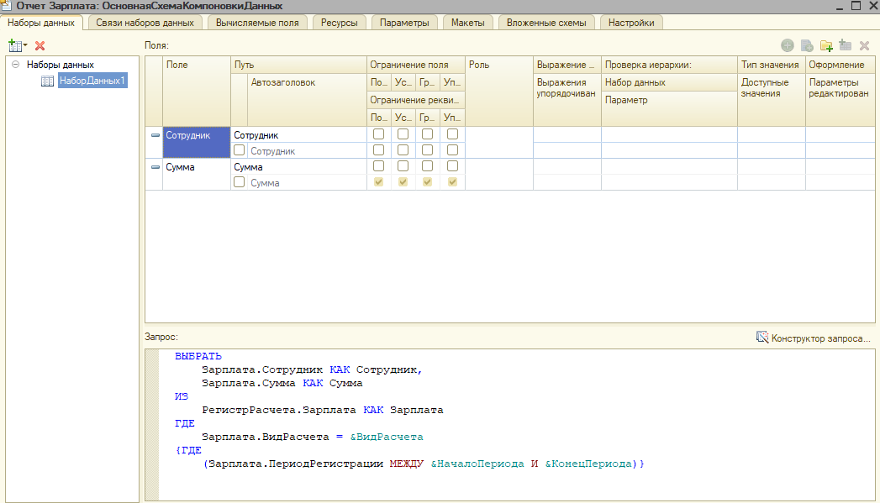
Рисунок Г.1 – Схема компоновки данных отчета «Зарплата»
ПРИЛОЖЕНИЕ Д
Схема компоновки данных отчета «Доходы»
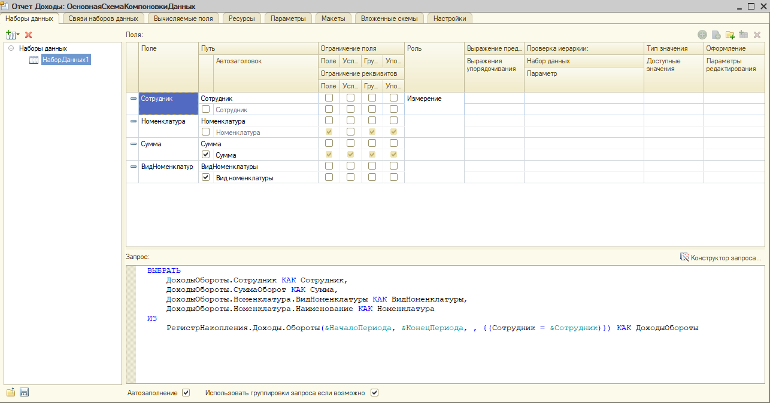
Рисунок Д.1 – Схема компоновки данных отчета «Доходы»

ПРИЛОЖЕНИЕ Е
Модули объектов
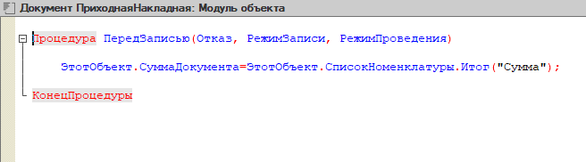
Рисунок Е.1 – Модуль объекта документа «ПриходнаяНакладная»

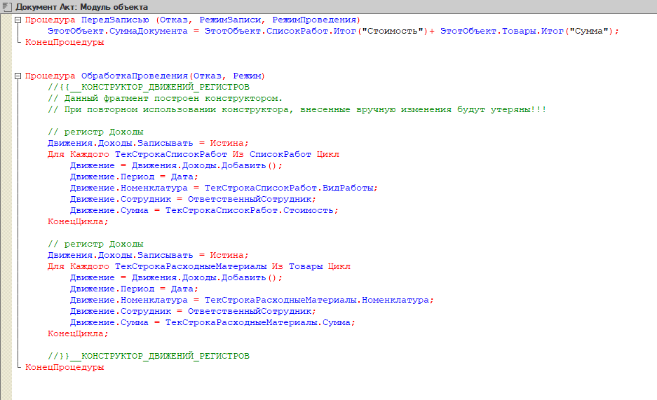
Рисунок Е.2 – Модуль объекта документа «Акт продажи»

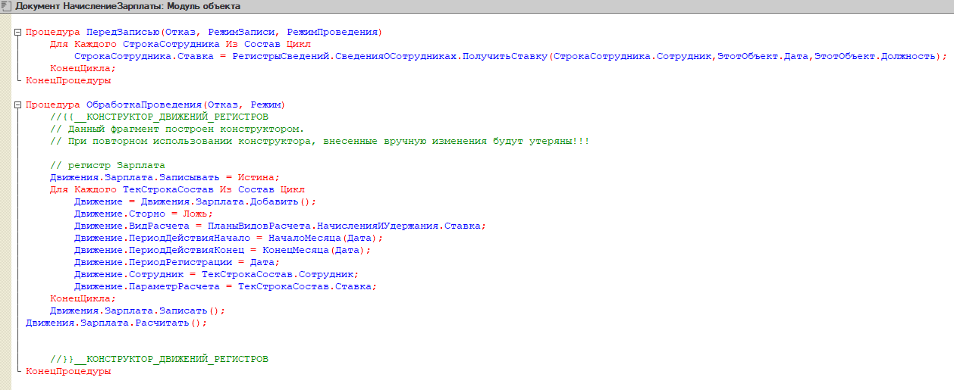
Рисунок Е.3 – Модуль объекта документа «НачислениеЗарплаты»

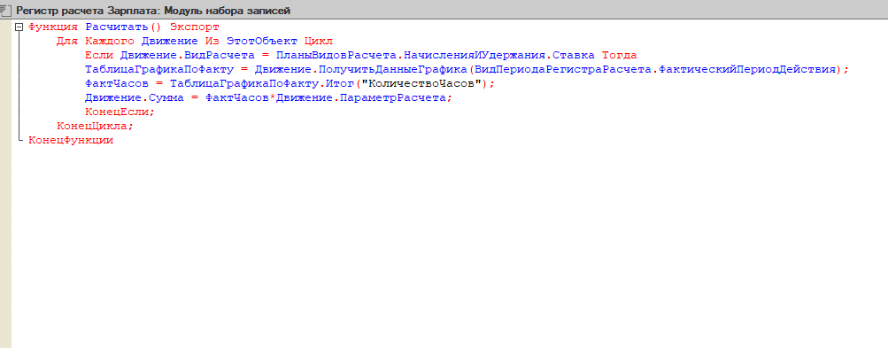
Рисунок Е.4 – Окно модуля набора записей регистра расчета «Зарплата»
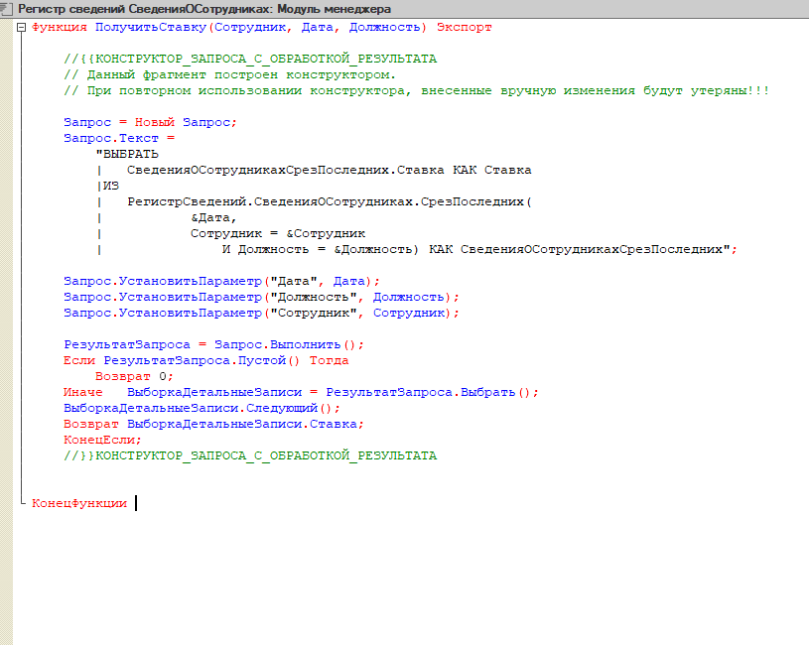
Рисунок Е.5 – Окно модуля менеджера регистра сведений «Сведения о сотрудниках»

